***Alumnos del Ciclo Medio de Electromecanica Industrial.***

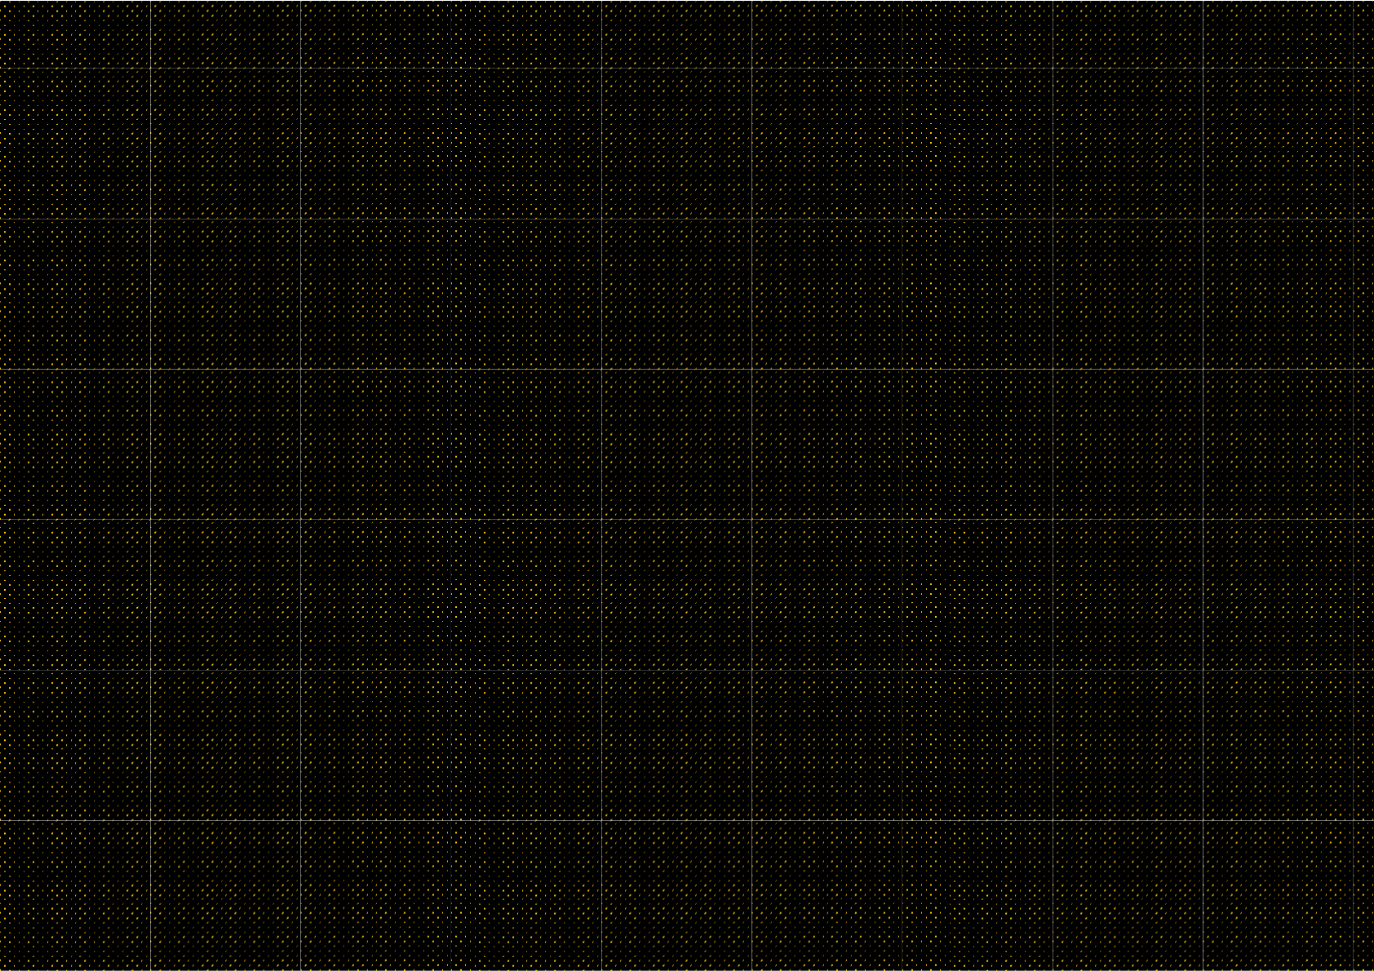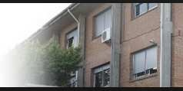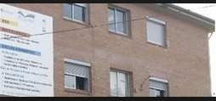



***2,5€***

***3,5€***

***1 €***

***1 €***

***3€***

***3€***

***3€***

***3,5€***

***2€***

***1,5€***

***2€***

***2€***

***2€***

***2€***

***1 €***

***1 €***

***1 €***

***2,5€***

***0`70€/ud***

***3 €***

***3 €***

***3 €***

***3 €***

***1 €***

***1 €***

***1 €***